THIẾT KẾ MỞ RỘNG ERD PHÂN HỆ BÁN COMBO BẮP NƯỚC
Phần 1: Entity, Attribute, PK, FK
1. BOOKING
bookingId INT PK
2. COMBO
comboId INT PK
comboName VARCHAR(100)
currentPrice DECIMAL(10,2)
3. BOOKING_COMBO
bookingId INT PK, FK
comboId INT PK, FK
quantity INT
unitPrice DECIMAL(10,2)
4. COMBO_INVENTORY
comboId INT PK, FK
branchId INT PK, FK
stockQuantity INT
branchId tham chiếu đến entity BRANCH (do bài yêu cầu tối đa 3 entity nên chưa có entity này)

Phần 2: ERD
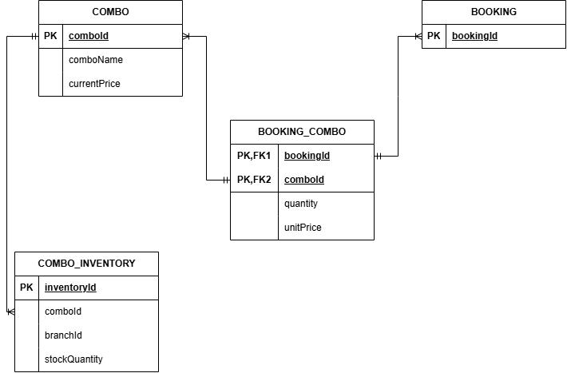
Phần 3: Giải thích
COMBO_INVENTORY lưu tồn kho theo từng branchId, nên mỗi cơ sở có số lượng combo riêng, tránh dùng chung một lượng tồn kho cho toàn chuỗi.
BOOKING_COMBO lưu unitPrice tại thời điểm mua, nên khi giá hiện tại của combo thay đổi thì giá của các đơn cũ vẫn không bị thay đổi.

